Муниципальное казенное общеобразовательное учреждение
«Краснознаменская средняя общеобразовательная школа» Курьинского района Алтайского края
(МКОУ «Краснознаменская средняя общеобразовательная школа»)
658322 Алтайский край, Курьинский район, с Краснознаменка, ул Ленина, 2
e-mail:krasnoznamenskayasosh@mail.ru, тел. 8(385) 76 27 4 73

Приказ

«04» сентября 2019г. № 73/1-од

«О реализации комплекса мероприятий,
направленных на предупреждение
дискриминации, насилия, распространения
идеологии насилия и экстремизма
в МКОУ «Краснознаменская средняя общеобразовательная школа»

В целях совершенствования и повышения эффективности работы по предупреждению дискриминации, насилия, распространения идеологии насилия и экстремизма в образовательных организациях, соблюдения прав и законных интересов несовершеннолетних,
приказываю:
- Утвердить план мероприятий по предотвращению насилия на 2019-2021г.г. (далее – «План»). (Приложение 1);

Утвердить инструкцию о порядке действий педагогических работников образовательного учреждения при обнаружении фактов нарушения прав детей, жестокого обращения с несовершеннолетним (Приложение 2);

Утвердить положение о Школьной службе медиации (примирения) (Приложение 3);

Назначить ответственных за реализацию комплекса мероприятий по предупреждению дискриминации, насилия, распространения идеологии насилия и экстремизма в образовательных организациях, соблюдения прав и законных интересов несовершеннолетних:
- в МКОУ «Краснознаменская средняя общеобразовательная школа» - И.А. Толмачеву, куратора по ВР, Е.Б. Балушкину, педагога-психолога;
- в филиале МКОУ «Краснознаменская средняя общеобразовательная школа» «Кузнецовская средняя общеобразовательная школа» - О.Г. Емельянову, куратора по ВР, Н.А. Гасс, и.о. педагога-психолога;
- в филиале МКОУ «Краснознаменская средняя общеобразовательная школа» «Новофирсовская основная общеобразовательная школа» - О.А. Чеканову, куратора по ВР.
- Контроль за исполнением данного приказа оставляю за собой.

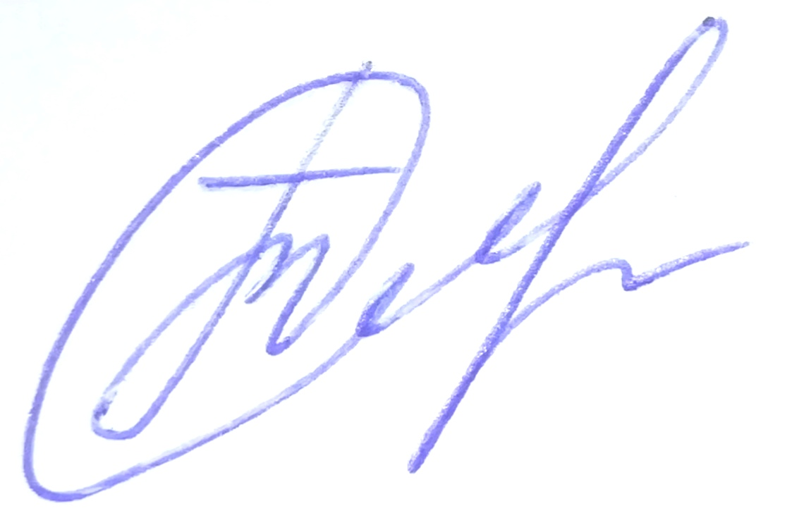
Директор школы Т.А.Торшина

